AMÉRICA
Luto en la Iglesia surandina por el fallecimiento del sacerdote aymara Narciso Valencia Parisaca
- Su muerte se produjo por un accidente de tráfico cuando regresaba a Perú de un encuentro de teología andina en Bolivia
- ‘In memoriam’, Vida Nueva reproduce una parte de la entrevista publicada con motivo del 25º Encuentro de Teología y Pastoral Andina
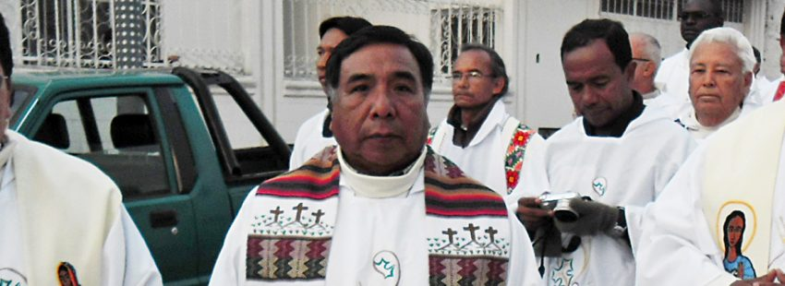

04/05/2017
ÓSCAR ELIZALDE PRADA | vida nueva digital

Un profundo vacío ha dejado en la pastoral y en la teología surandina la partida del sacerdote aymara Narciso Valencia Parisaca para la casa del Padre, tras un lamentable accidente, el pasado 25 de abril, cuando regresaba a Perú tras un encuentro de teología andina en Bolivia.

De acuerdo con informaciones suministradas por el Observatorio Socio-Eclesial ‘Signos de los Tiempos’, de Perú, “el bus en el que viajaba se accidentó con un tráiler de carga pesada alrededor de las 4:30 pm en el sitio conocido como Huaraya, entre Guaqui y Tiahuanaco”.

Narciso pertenecía a la etnia Huanca-Chiriwana, uno de los pueblos milenarios de la región andina que creció a orillas del lago Titicaca, entre los actuales territorios de Perú y Bolivia: la cultura Tiwanaku, que “es la mejor exponente del pueblo aymara y la más importante entre las culturas andinas”, como él mismo acostumbraba decir.

Aunque pertenecía a la prelatura de Juli y prestaba sus servicios en la parroquia San Miguel Arcangel, en Ollaraya (provincia de Yunguyo), al sur de Perú, era ampliamente reconocido en toda la región andina como uno de los más importantes exponentes de la teología y de la pastoral encarnada en la cultura andina. “Siempre luchó por el respeto a la fe del pueblo”, afirmó Percy Morera durante sus honras fúnebres en Huancané, su ciudad natal, el 28 de abril.

‘In memoriam’

‘In memoriam’ del sacerdote aymara, Vida Nueva Digital reproduce una parte de la entrevista publicada el 1 de noviembre de 2015 (nº 133 de Vida Nueva Colombia), con motivo del 25º Encuentro de Teología y Pastoral Andina.

PREGUNTA.- ¿Hasta qué punto la cultura Tiwanaku ha marcado sus itinerarios como sacerdote?

RESPUESTA.- Mis padres, ambos aymaras, pertenecían a la provincia de Moho (jardín del altiplano), en Puno, Perú. Mi vocación se debe a la vida de una Iglesia comprometida con las exigencias pastorales del Vaticano II y del magisterio latinoamericano. Una Iglesia inserta en las realidades de las culturas andinas, con una pastoral de conjunto y un paradigma eclesial de Iglesia Pueblo de Dios. Mi itinerario al sacerdocio diocesano en la Prelatura de Juli tuvo su punto de partida en un proyecto eclesial de conjunto que priorizaba la pastoral vocacional y la formación sacerdotal inculturada, cuyo objetivo era penetrar con respeto el alma indígena, a la luz del Evangelio, y suscitar una vida cristiana que diera razón de la presencia del Reino desde la propia vida, la fe, la historia y los valores culturales.

P.- ¿Qué dinamismos se han desatado a partir de la inculturación de la fe en el pueblo aymara del sur de la región andina?

R.- Los pueblos indígenas, en nuestro caso los pueblos andinos, hemos entrado en un dinamismo que, más allá de quedarnos encerrados en el pasado y en nuestros mundos, hemos atravesado las fronteras geográficas de nuestros pueblos y las fronteras culturales, lo cual nos ha permitido descubrir elementos diferentes que desafían y enriquecen nuestra vida integral. Nuestras búsquedas se fundamentan en el respeto a la vida y a la creación que Dios puso en nuestras manos para cuidarla, proyectarla y tomarla como digna morada de la humanidad.

P.- ¿Qué desafíos afrontan los pueblos indígenas andinos en la vivencia de su fe?

R.- Los desafíos siguen siendo las intolerancias e incomprensiones hacia nuestros proyectos de vida, nuestros modos de ser y, más aún, las maneras de vivir nuestra fe. En realidad, se pretende desconocer y erradicar todo el proceso y el acompañamiento a la reflexión de un pueblo. La conquista y la colonia, la opresión y la evangelización, con sus luces y sombras históricas, son partes difícilmente separables de la vivencia y la memoria concreta de nuestro pueblo. Sin embargo, constatamos una experiencia religiosa andina mantenida y consolidada a lo largo de los siglos, incluso desde los tiempos que precedieron a la invasión. Por eso, hasta hoy podemos seguir hablando de una auténtica religión andina, en parte expresada públicamente y en parte cultivada en forma clandestina.

Teología y ‘buen vivir’

P.- ¿Qué aporta de la teología y la pastoral surandina?

R.- Nuestra situación de pueblos empobrecidos por las diferentes invasiones y colonizaciones, y, por la marginación constante de los sistemas globalizantes desde la conquista hasta hoy, nos hace sujetos en búsqueda constante de liberación. Por ende, pensamos que toda teología debe ser liberadora, debe buscar y contribuir al ‘buen vivir’, el Suma Jacaña, no sólo para unos, sino para toda la humanidad. Nuestros encuentros de pastoral y teología andina crecen en la perspectiva del diálogo ecuménico y de los proyectos en común. Las comunidades de base son los lugares privilegiados de estas experiencias de fe y de eclesialidad. Existe la unidad de los y las creyentes en algunos ritos y celebraciones sociales, como los matrimonios, el fallecimiento de una persona, los aniversarios comunales, entre otros, pues a veces las barreras religiosas pasan a un segundo plano cuando se trata de construir vida en comunidad.

